Senac Tech

Davi Dias

Matheus Ângelo

Pedro Morales

**Projeto Integrador**

**BANKSNC**

Porto Alegre

2023

Davi Dias

Matheus Ângelo

Pedro Morales

**Projeto Integrador**

**BANKSNC**

Dissertação submetida ao Projeto Integrador em Técnico em Desenvolvimento de Sistemas do Senac Tech como requisito para conclusão do curso.

Orientador: Professor Claudio Roberto

Porto Alegre

2023

BANKSNC

**Problema Pesquisa:** Nossa intenção ao realizar este projeto é mostrar o funcionamento de um banco nos processos de transações e interação entre sistema e cliente.

**Hipótese:** Á medida que a tecnologia de inteligência artificial e aprendizado de máquina se torna mais avançada, os bancos virtuais poderão oferecer serviços bancários mais personalizados e adaptáveis aos hábitos financeiros individuais dos clientes, e isso poderia incluir a análise de dados de gastos e receitas do cliente para fornecer sugestões de investimento, empréstimos personalizados, e aconselhamento financeiro personalizado.

**Motivação:** Nosso banco foi uma ideia criada em 2022 em um trabalho de exposição de ideias de planejamentos para demonstração.

**Informações:** Nosso banco é planejado com a melhor estrutura da atualidade para o nosso cliente, contamos com uma equipe de funcionários altamente qualificados para cada setor como Atendimento, suporte, segurança e muito mais.

**Acesso Remoto:** Para nos alcançarmos em sua residência com a mais facilidade desejada você mesmo pode acessa nosso aplicativo na *Playstore, Appstore* Com a total facilidade e segurança de suas informações.

**Cadastro Ou Login:** O cliente para nós é a base de tudo aqui ele pode fazer o cadastro com suas respectivas informações para obter o nosso total atendimento e praticidade no processo desejado ou mesmo ele pode fazer o seu respectivo (Login) para acessar a sua conta já cadastrada anteriormente.

**Login efetuado:** Assim que todas as informações forem efetuadas com sucesso o usuário será redirecionado a uma nova página contendo o valor total de sua conta, E a disposição de enviar ou receber dinheiro com a maior praticidade também temos o serviço de pagar boletos, Contas de supermercado, Farmácias, Dar o seu primeiro financiamento em carro, casa e etc. e muitas outras opções prontamente disponíveis ao autor.

**Bônus Login:** Assim que o login for sucedido o sistema disponibilizará 5 reais para o cliente gastar como quiser também com cada indicação do cliente o sistema disponibilizara 10 reais com cada indicação.

**Informações extras:** Nosso site para qualquer informação é BANKSNC.COM.BR.

Venha nos visitar aqui é só o começo...

**Regras de negócio:**

* Nosso banco é planejado com a melhor estrutura da atualidade para o nosso cliente, contamos com uma equipe de funcionários altamente qualificados para cada setor como Atendimento, suporte, segurança e muito mais.
* Para nos alcançarmos em sua residência com a mais facilidade desejada você mesmo pode acessa nosso aplicativo na *Playstore, Appstore* Com a total facilidade e segurança de suas informações.
* O cliente para nós é a base de tudo aqui ele pode fazer o cadastro com suas respectivas informações para obter o nosso total atendimento e praticidade no processo desejado ou mesmo ele pode fazer o seu respectivo (Login) para acessar a sua conta já cadastrada anteriormente.
* Assim que todas as informações forem efetuadas com sucesso o usuário será redirecionado a uma nova página contendo o valor total de sua conta, E a disposição de enviar ou receber dinheiro com a maior praticidade também temos o serviço de pagar boletos, Contas de supermercado, Farmácias, Dar o seu primeiro financiamento em carro, casa e etc. e muitas outras opções prontamente disponíveis ao autor.
* Assim que o login for sucedido o sistema disponibilizará 5 reais para o cliente gastar como quiser também com cada indicação do cliente o sistema disponibilizara 10 reais com cada indicação.
* Nossas sedes físicas estão localizadas em toda parte do Brasil você encontrara nossas lojas em toda parte.

**Requisitos não-funcionais:**

* O cliente para nós é a base de tudo aqui ele pode fazer o cadastro com suas respectivas informações para obter o nosso total atendimento e praticidade no processo desejado ou mesmo ele pode fazer o seu respectivo (Login) para acessar a sua conta já cadastrada anteriormente.
* Assim que todas as informações forem efetuadas com sucesso o usuário será redirecionado a uma nova página contendo o valor total de sua conta, E a disposição de enviar ou receber dinheiro com a maior praticidade também temos o serviço de pagar boletos, Contas de supermercado, Farmácias, Dar o seu primeiro financiamento em carro, casa e etc. e muitas outras opções prontamente disponíveis ao autor.
* Assim que o login for sucedido o sistema disponibilizará 5 reais para o cliente gastar como quiser também com cada indicação do cliente o sistema disponibilizara 10 reais com cada indicação.

**Requisitos Funcionais:**

* Para nos alcançarmos em sua residência com a mais facilidade desejada você mesmo pode acessa nosso aplicativo na *Playstore, Appstore* Com a total facilidade e segurança de suas informações.
* O cliente para nós é a base de tudo aqui ele pode fazer o cadastro com suas respectivas informações para obter o nosso total atendimento e praticidade no processo desejado ou mesmo ele pode fazer o seu respectivo (Login) para acessar a sua conta já cadastrada anteriormente.
* Assim que todas as informações forem efetuadas com sucesso o usuário será redirecionado a uma nova página contendo o valor total de sua conta, E a disposição de enviar ou receber dinheiro com a maior praticidade também temos o serviço de pagar boletos, Contas de supermercado, Farmácias, Dar o seu primeiro financiamento em carro, casa e etc e muitas outras opções prontamente disponíveis ao autor.
* Assim que o login for sucedido o sistema disponibilizará 5 reais para o cliente gastar como quiser também com cada indicação do cliente o sistema disponibilizara 10 reais com cada indicação.

**Diagramas UML:**

1. Diagrama de Caso de Uso:

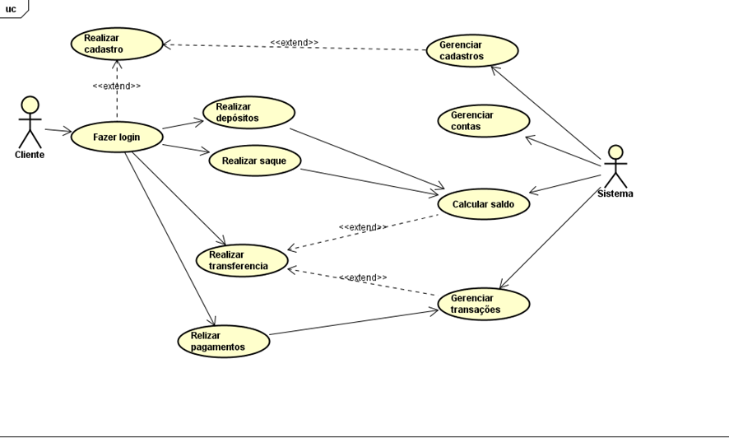

1. Diagrama de Sequência:

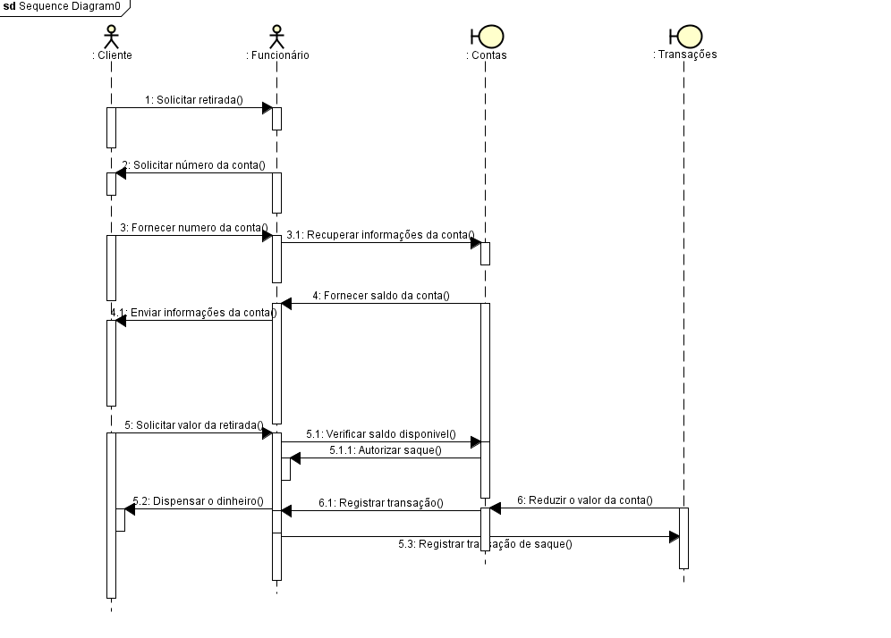

1. Diagrama de Classe:

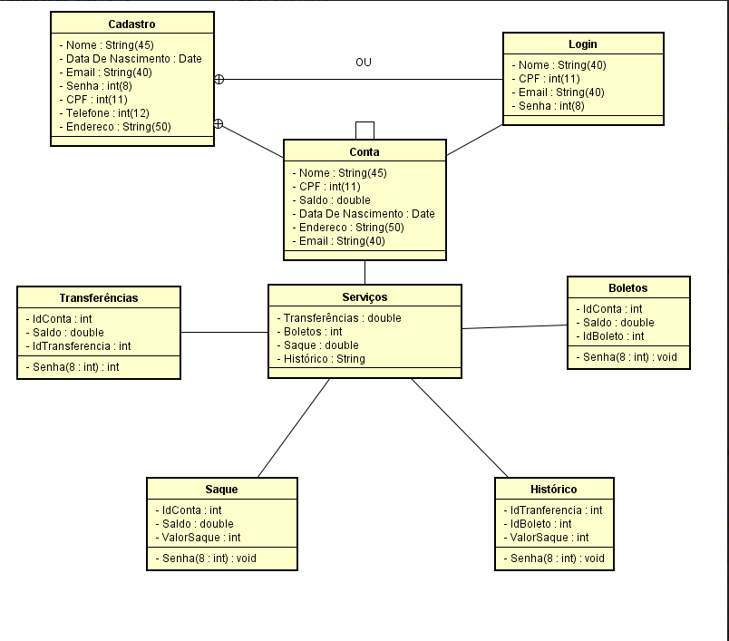

**Banco de Dados:**

1. Modelo ER:

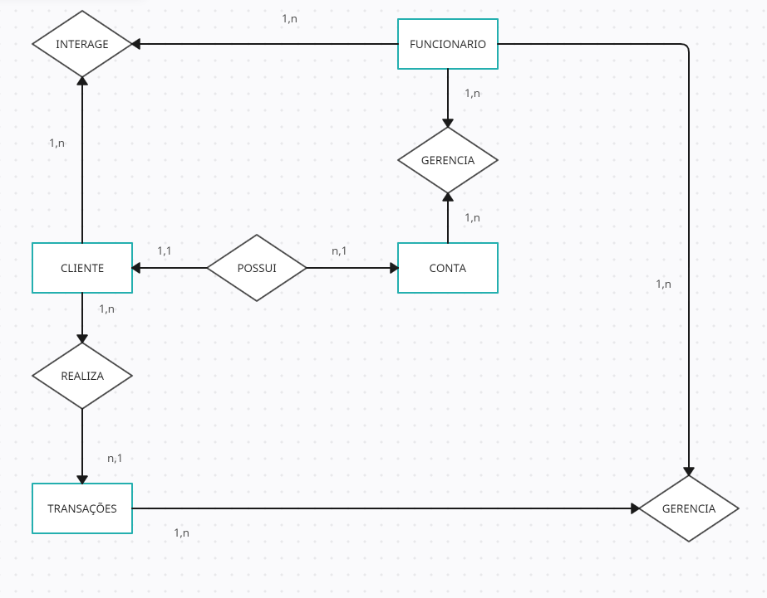

1. Modelo Conceitual:

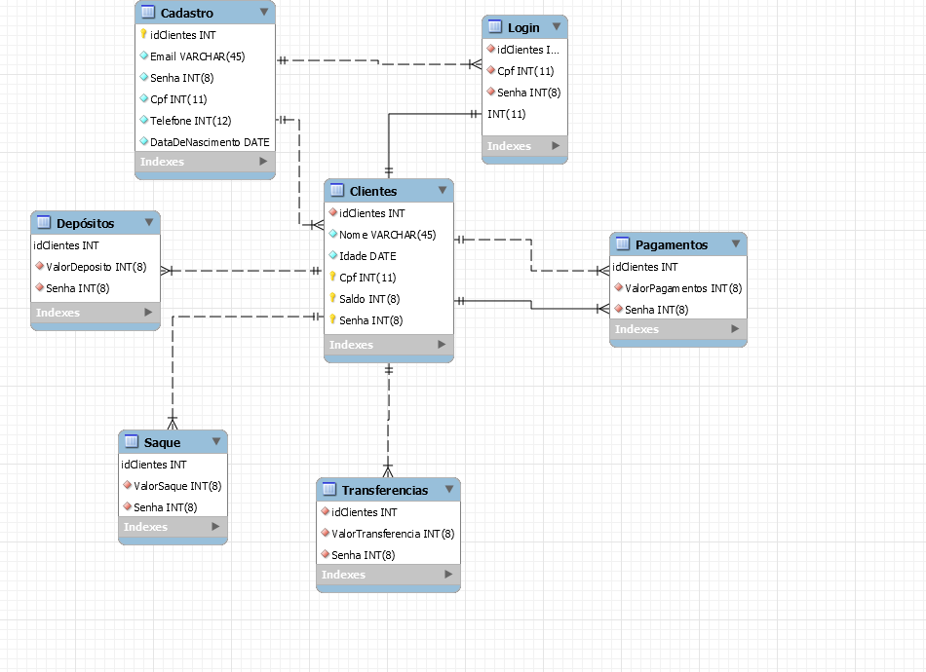

**Croqui das telas do Java:**

